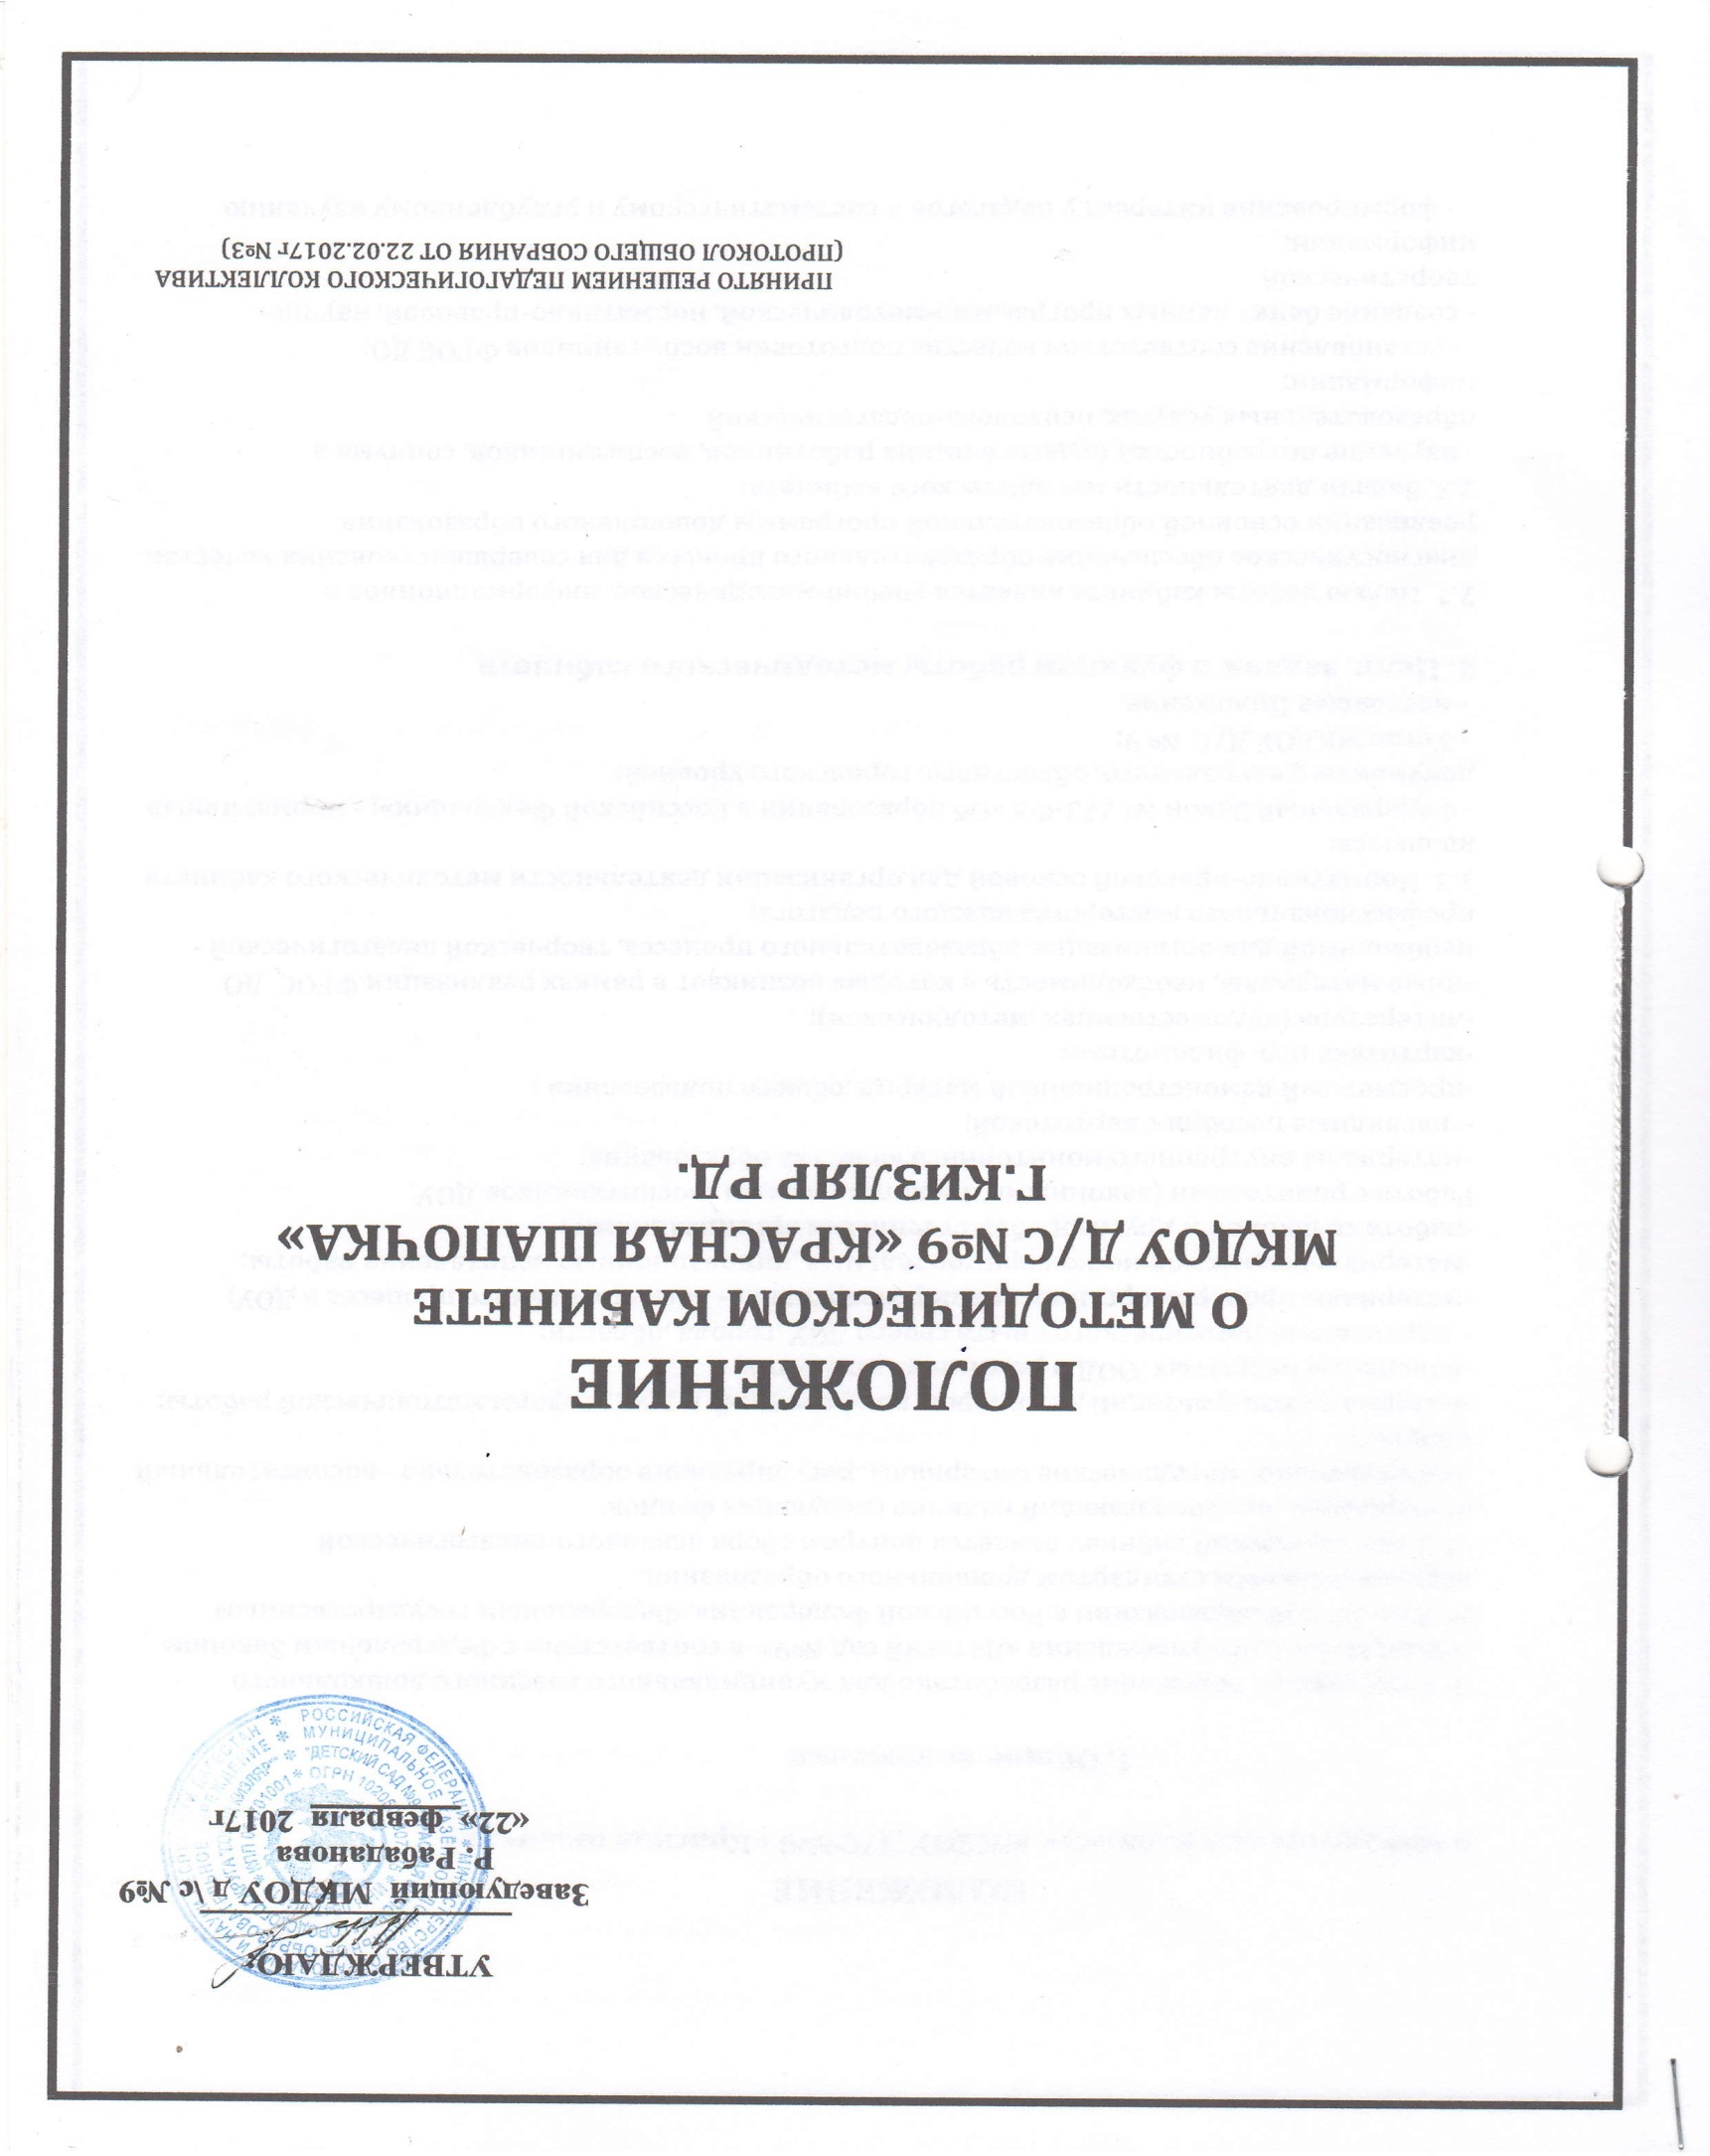

**ПОЛОЖЕНИЕ**

**о методическом кабинете МКДОУ Д/С №9 «Красная шапочка» .**

**1. Общие положения**

 1.1. Настоящее положение разработано для муниципального казенного дошкольного образовательного учреждения «Детский сад №9» в соответствии с Федеральным Законом № 273-ФЗ «Об образовании в Российской Федерации», Федеральным государственным образовательным стандартом дошкольного образования.

  1.2. Методический кабинет является центром сбора психолого-педагогической информации, предполагающий наличие следующих фондов:

-инструктивно- методические материалы, регулирующие образовательно –воспитательный процесс;

-материалы консультаций ,семинаров, конференций, и других форм методической работы;

-конспекты открытых ООД и режимных моментов;

- картотека педагогического опыта своего ДОУ ,города ,области;

-материалы проверок организации образовательно- воспитательного процесса в ДОУ;

-материалы отражающие экспериментальные ,инновационные направления работы;

-работа со школой и другими общественными организациями ;

Работа с родителями (законными представителями )воспитанников ДОУ;

-материалы внутреннего мониторинга качества образования;

- наглядные пособия с картотекой;

-предметный демонстрационный материл ,общего пользования ;

-картотека игр, фильмотека;

-литература (художественная ,методическая);

-иные материалы, необходимость в которых возникает в рамках реализации ФГОС ДО необходимой для организации образовательного процесса, творческой педагогической - профессионального мастерства каждого педагога;

1.3. Нормативно-правовой основой для организации деятельности методического кабинета являются:

- Федеральный Закон № 273-ФЗ «Об образовании в Российской Федерации»; - нормативные документы федерального, областного, городского уровней;

 - Устав МКДОУ Д/С № 9;

 - настоящее Положение.

**2. Цели, задачи и функции работы методического кабинета**

2.1. Целью работы кабинета является учебно-методическое, информационное и диагностическое обеспечение образовательного процесса для совершенствования качества реализации основной образовательной программы дошкольного образования.

2.2. Задачи деятельности методического кабинета:

- изучение потребностей педагогических работников, воспитанников, социума в образовательных услугах, психолого-педагогической информации;  - установление соответствия качества подготовки воспитанников ФГОС ДО; - создание банка данных программно-методической, нормативно-правовой, научно- теоретической информации,  - формирование интереса у педагогов к систематическому и углубленному изучению психологической и педагогической литературы, обеспечивая тем самым их непрерывное образование, творческий рост;

- контроль за соблюдением ФГОС ДО ,при организации и реализации образовательного процесса в Учреждении;

- совершенствование форм и методов контроля;

- взаимодействие с родителями (законными представителями) воспитанников, социокультурными учреждениями города и школой.

 2.3. Основными функциями методического кабинета являются: -организация методической работы;

- диагностика образовательного процесса;

- изучение, обобщение и распространение педагогического опыта;

- отбор и систематизация информации, дидактических пособий.

**3. Организация деятельности**

3.1. Методический кабинет функционирует под руководством заместителя заведующего МКДОУ по ВМР , который организует и координирует его работу.

3.2. Методический кабинет-Центр методической работы в МКДОУ. Здесь оформляется и хранится документация ,регулирующая методическую работу в ДОУ и работу с педагогическими кадрами ,а именно:

-годовой план;

-образовательная программа ДОУ;

-материалы педагогических советов;

-материалы по ведению экспериментальной деятельности;

-библиотека педагогической и методической литературы, детской литературы,демонстрационные и раздаточные материалы по всем разделам программы. 3.3. Методический кабинет в соответствии с поставленными задачами осуществляет деятельность по ведущим направлениям:

 - информационная;

 - аналитико-диагностическая;

- научно-методическая;

 - инновационная;

 - организационно-педагогическая.

**4. Взаимосвязи**

5.1.Заместитель заведующего по ВМР, осуществляет методическую работу во взаимодействии с воспитателями, специалистами, медицинским персоналом Учреждения.

**5.Делопроизводство**

6.1. Документация методического кабинета ведется согласно номенклатуре дел.

6.2. Настоящее Положение действует до принятия нового.